Разработка внеклассного мероприятия
«Многогранная математика» для учащихся 10 – 11классов
Цели:
Образовательные: повысить уровень математического мышления и эрудицию учащихся, способствовать формированию интеллектуальных умений и навыков.
Развивающие: развивать логическое мышление, умение анализировать, обобщать.
Воспитательные: воспитывать у учащихся инициативность, смекалку, взаимовыручку, культуру общения.
Задачи:
- раскрыть красоту математики, показать её многогранность;
- расширить историко – научный кругозор учащихся в области математики;
- убедить, что математика необходима в повседневной жизни.
Мероприятие рассчитано на 45 минут учебного времени. Форма проведения - «нестандартный урок», который разбит на 6 блоков - граней. Очередность блоков определяется с помощью воздушных шариков (учащиеся выбирают произвольно шарик, который содержит номер блока и название грани), тем самым сохраняется интрига и интерес на протяжении всего мероприятия. Соответствующим образом оформляется классный кабинет, в котором проходит мероприятие.
Для лучшего визуального восприятия учащимися информационного материала к работе прилагается тематическая презентация.
Ожидаемые результаты: расширить круг учащихся, стремящихся к углублению и расширению знаний по математике.
Эпиграф:
Без математики люди бы
жили в первобытном состоянии.
І. Организационный момент (1мин.)
Приветствие учителя. Эмоциональная установка учащихся на активную работу.
Слайд 1

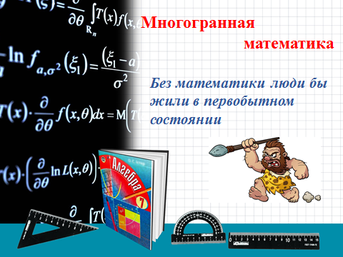
ІІ. Мотивация (2 мин.)
Вступительное слово учителя:
Однажды Шерлок Холмс и его неизменный спутник Ватсон отправились в путешествие на воздушном шаре. Сильный ветер погнал шар в неизвестном направлении. Затем ветер стих, и они приземлились в пустынной и загадочной местности. Вскоре к ним приблизился человек.
- Не могли бы Вы, хотя бы приблизительно, сказать нам, где мы находимся? – спросил его Холмс.
Человек задумался и ответил:
- Почему приблизительно? Я могу ответить абсолютно точно. Вы находитесь в корзине воздушного шара.
Очередной порыв ветра не дал путешественникам уточнить ответ человека, так как шар полетел дальше в неизвестном направлении.
- Чёрт бы побрал этих математиков! – раздражённо проговорил Шерлок Холмс.
- А почему Вы считаете, что этот человек был математиком? – как всегда удивился Ватсон.
- Ну, во-первых, прежде чем ответить, он подумал, а во – вторых его ответ был абсолютно точен и абсолютно бесполезен для нас.
Слайд 2
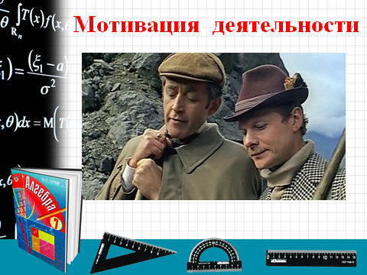
Можно согласиться с Холмсом по поводу точности математики и не согласиться с её бесполезностью. Да, она не всегда и не всем понятна, но заниматься математикой полезно и как сказал знаменитый русский учёный Михаил Ломоносов:
«А математику уже затем учить надо, что она ум в порядок приводит!»
Вы согласны с этим утверждением? Ведь если двум людям, один из которых математик, поручить незнакомое дело, математик его сделает лучше!
Наверно вам теперь понятен эпиграф нашего мероприятия: «Без математики люди бы жили в первобытном состоянии». А тема нашего внеклассного мероприятия «Многогранная математика». Сегодня мы рассмотрим некоторые её грани.
ІІІ. Этап целеполагания (3 мин.)
Слайд 3
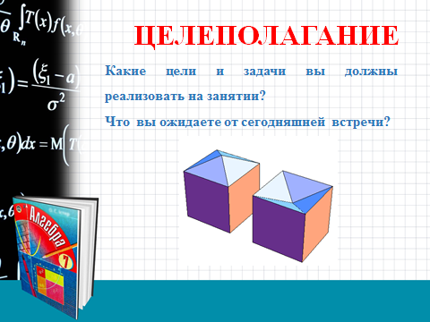
Учитель:
Какие цели и задачи вы должны реализовать на занятии?
Что вы ожидаете от сегодняшней встречи?
(Раскрыть красоту математики, показать её многогранность; расширить свой историко – научный кругозор в области математики; убедиться, что математика необходима в повседневной жизни).
IV. Основная часть (32 мин.)
Учитель:
Чтобы наша встреча прошла интересно и непредсказуемо, нам помогут воздушные шарики, которые определят порядок знакомства с занимательными сторонами математики (шарик прокалывается и по номеру внутри шарика рассматривается соответствующая грань).
Грань 1. «Нестандартная математика»
Слайд 4
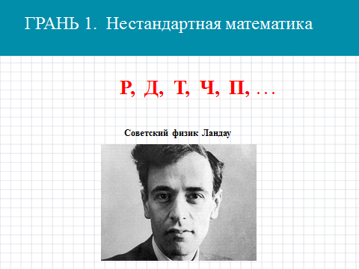
Учитель:
Во многих психологических текстах встречаются задания, в которых предлагается продолжить ту или иную последовательность. Большинство из этих заданий математически вполне бессмысленны. Рассказывают, что великий советский физик Д. Ландау на приёмных экзаменах в аспирантуру предлагал поступающим продолжить последовательность букв:
р, д, т, ч, п, ….
Утверждают, правда, что тех, кто решил эту задачу, он в аспирантуру не принимал, полагая, что он либо гений, либо идиот.
Попробуйте вы, ребята, продолжить данную последовательность.
Подсказка: посчитайте одноклассников.
Ответ: раз, два, три, четыре, пять, шесть…
Грань 2. «Принципиальная математика»
Учитель:
У математиков встречаются весьма странные «принципы», которыми они никогда не поступаются. Впрочем, любой здравомыслящий человек, ознакомившись с этими принципами, вынужден будет их признать. Например, принцип Дирихле:
Если в 100 клетках сидит 101 кролик, то хотя бы в одной клетке находятся 2 кролика.
Слайд 5
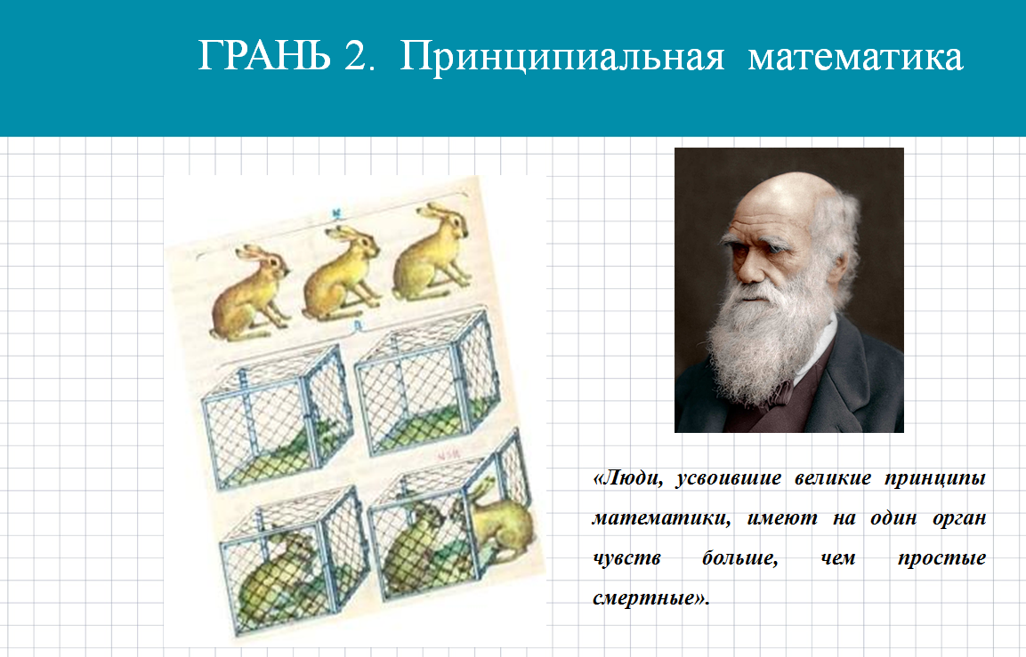

Удивительно, как на основании такого простого и даже чуть наивного принципа математикам удаётся решать как элементарные, так и весьма трудные задачи. Главное правильно распределить где «кролики», а где «клетки».
Задача
Коллектив класса состоит из 25 человек. Найдётся ли месяц, в котором отмечают свои дни рождения не меньше, чем три человека?
Ответ: «клетки» - месяцы, «кролики» - одноклассники. 25:12=2(1 остаток), по 2 человека в каждом месяце и 1 человек получается третьим.
Как сказал Чарльз Дарвин:
«Люди, усвоившие великие принципы математики, имеют на один орган чувств больше, чем простые смертные».
Грань 3. «Занимательная математика»
Учитель:
Рене Декарт говорил: «Недостаточно иметь хороший ум. Главное – его использовать». И следующая задача покажет, как вы можете использовать свой ум.
Слайд 6
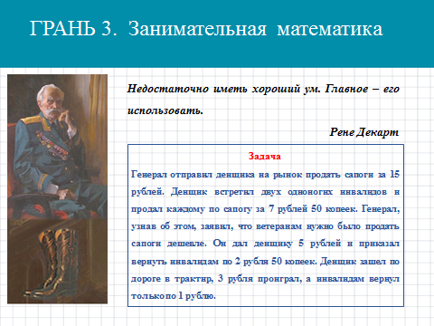
Задача
Генерал отправил денщика на рынок продать сапоги за 15 рублей. Денщик встретил двух одноногих инвалидов и продал каждому по сапогу за 7 рублей 50 копеек. Генерал, узнав об этом, заявил, что ветеранам нужно было продать сапоги дешевле. Он дал денщику 5 рублей и приказал вернуть инвалидам по 2 рубля 50 копеек. Денщик зашел по дороге в трактир, 3 рубля проиграл, а инвалидам вернул только по 1 рублю.
Подсчёт: инвалиды заплатили по 6 рублей 50 копеек, значит 13 рублей. Денщик пропил 3 рубля. Имеем 13+3=16 рублей. Вопрос: откуда взялся 1 рубль?
Ответ: навязывается неверный расчёт – псевдорассуждение. На самом деле 13=10+3.
Грань 4. «Поэтическая математика»
Нельзя быть настоящим математиком,
не будучи немножко поэтом.
Карл Вейерштрасс
Слайд 7

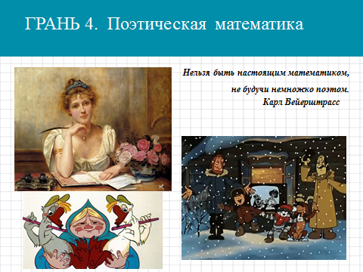

Учитель:
Цифровая поэзия – стихи, записанные цифрами. Цифровая поэзия – числовые ритмические абстракции, звучащие как стихотворение. Цифровые стихи обладают особым обаянием, ритмом и своеобразием. Цифровые стихи ближе к музыке, ведь ни там, ни там нет слов и готовых образов.
Они бывают грустными:
511 16 511 16
16.025 5 20 337
11 03 15 712 19
100.006 0 205 2.000.047
Бывают весёлыми:
40 38 Жили у бабуси
2 128 Два весёлых гуся,
1 10 1 10 Один – серый, другой – белый,
2 128 Два весёлых гуся
А в этом математическом стишке зашифрована песенка. Догадайтесь, какая?
2 15 42 38 46 45 108 2 7 14 100 0
42 15 0 4 20 47 16 0 0 0 13
37 08 5 7 08 33 3 4 502 37 08 5
20 20 20 20 20 20 20 20 20 20 20 20
Ответ: «Кабы не было зимы…» из мультфильма «Зима в Простоквашино»
Прочтите следующий цифровой шедевр и попробуйте отгадать, стихи какого поэта в нём зашифрованы:
17 30 48
140 10 01
126 138
140 3 501 Ответ: А. С. Пушкин отрывок из письма Татьяны к Онегину.
Грань 5. «Историческая математика»
П | И | Ф | Е | Д | И | Ь
Е | Л | А | В | К | Л | Л
Й | В | Г | О | Р | Я | Е
Б | И | Е | Т | К | А | Б
Н | И | Ц | П | О | К | А
Л | Е | Р | Е | В | С | В
Ь | М | А | Н | А | Л | Е

Я предлагаю вам перелистать исторические страницы математики и найти фамилии известных математиков в нашем кроссворде.
- Лейбниц – основоположник дифференциального и интегрального исчисления.
- Пифагор – основоположник первой в мире математической школы.
- Ковалевская – первая в мире женщина – профессор.
- Абель – решал уравнения высших порядков (абелевы уравнения).
- Виет – отец алгебры.
- Евклид – его замечательную геометрию мы изучаем, есть ещё геометрия Лобачевского.
- Перельман Григорий – российский учёный, доказал гипотезу Пуанкаре (100 лет не могли доказать) и отказался от вознаграждения в 1 миллион долларов.
Слайд 8
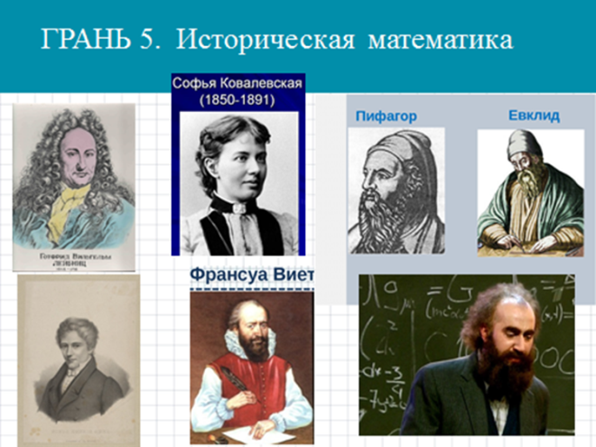
Грань 6. «Удивительная математика»
Учитель: Она всех вечно удивляла, такая уж она была!
Хотите, чтобы я вас удивила? Тогда удивляйтесь! Сегодня банан вам сдаст экзамен по арифметике.
Фокус «Учёный банан»
Учитель задает вопросы и числа, которые дети называют, записывает на доске последовательно цифрами.
Какой идёт месяц? Месяц мероприятия, например, март - 3
Какое сегодня число? Дата проведения мероприятия, например - 26
Какую оценку вы бы дали своей работе сегодня? Например - 5.
3 , 2, 6, 5
Далее учитель просит детей назвать любые две цифры и зачёркивает две цифры. Потом просит из двух оставшихся назвать одну цифру и зачёркивает одну. Осталась не зачёркнутой одна цифра, учитель разрывает кожуру банана. И, о чудо, он разделён на то количество частей, которые соответствуют не зачёркнутой цифре. Учитель просит детей отгадать, в чём заключается фокус?
Слайд 9
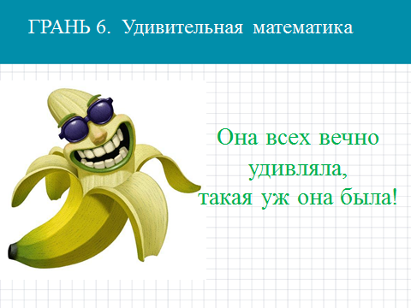
Ответ: изначально не было определено правило зачёркивания цифр. Учитель заранее с помощью иглы разделил банан на три части. Его задача состояла в том, чтобы на доске осталась цифра 3 (названные детьми цифры он либо зачёркивал, либо оставлял).
V. Рефлексия (5мин.)
Учитель: Спасибо вам, ребята, за сотрудничество и активное участие в нашем мероприятии. Познавайте математику, ведь она так многогранна!

Список используемой литературы
- Гайштут А. Г. Математика в логических упражнениях.- К.: Рад. шк., 1985.- 1992 с.- 40 к.
- Пухначёв Ю. В. и Попов Ю. П. Учись применять математику. (математика без формул). Выпуск 1. М., «Знание», 1977 г.
- Энциклопедия для детей. Т. 11. Математика/Глав. ред. Э68 М.Д. Аксёнова. – М.: Аванта+, 2002. – 688 с.: ил.

